附件2

第十届中国学校体育科学大会QQ信息工作群组

一、注意事项
1.QQ信息工作群的目的是为了提高工作效率，更好对接并服务好各位参会者与会期间所涉及到的报到、住宿事宜、会议信息以及参会者报告、墙报展示的相关信息或会务信息；
2.参会者可依据自己论文录用类型，如大会报告、专题口头报告或墙报交流，选择相对应的二维码扫码入群。其中，凡入选墙报的参会者。请根据自己论文的录用编号，对应扫码入群。例如你的论文编号是450，你可以选择“报交流论文作者工作1群”扫码进入即可。
3.会议期间，请参会者注意QQ信息工作群发布信息的同时，还要仔细阅读大会工作手册，随时关注大会发布的相关信息。
二、QQ信息工作群二维码
1.大会报告论文作者工作群：651883150（注：进群后请将个人名称修改为姓名+论文编号）
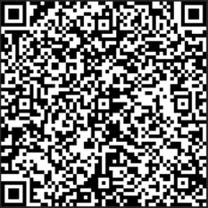

2.专题口头报告论文作者工作群：770173748（注：进群后请将个人名称修改为姓名+论文编号）

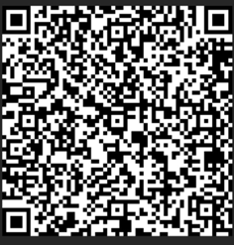

3.墙报交流论文作者工作1群：772175042（注：编号01-499墙报交流论文作者进入该群，进群后请将个人名称修改为姓名+论文编号）

4.墙报交流论文作者工作2群：773212817（注：编号500-999墙报交流论文作者进入该群，进群后请将个人名称修改为姓名+论文编号）

5.墙报交流论文作者工作3群：541583038（注：编号1000-1499墙报交流论文作者进入该群，进群后请将个人名称修改为姓名+论文编号）

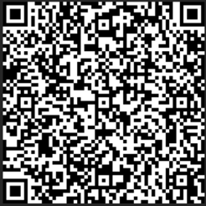

6.墙报交流论文作者工作4群：773236836（注：编号1500-2029论文作者进入该群，进群后请将个人名称修改为姓名+论文编号）

